**ПРАКТИЧНА РОБОТА № 2 «Створення бази даних»**

* 1. ***Загальні положення про геоінформаційні системи***

Географічна інформаційна система або геоінформаційна система (ГІС) - це інформаційна система, що забезпечує збір, зберігання, обробку, аналіз і відображення просторових даних і пов'язаних з ними непросторових, а також отримання на їх основі інформації і знань про географічний простір. Дані є вірогідно найбільш важливим компонентом ГІС.

Дані про просторове положення (географічні дані) і пов'язані з ними табличні дані можуть збиратися і готуватися самим користувачем, або отримуватися у постачальників на комерційній або іншій основі. В процесі управління просторовими даними ГІС інтегрує просторові дані з іншими типами і джерелами даних, а також може використовувати систему управління базами даних (СУБД), вживані багатьма організаціями для впорядковування і підтримки наявних в їх розпорядженні даних.

Будь-яка ГІС працює з даними двох типів - просторовими і атрибутивними.

Сукупність цифрових даних про просторові об'єкти утворює безліч просторових даних і складає зміст баз даних.

База даних (БД) - сукупність даних організованих за певними правилами, що встановлюють загальні принципи опису, зберігання і маніпулювання даними.

Створення БД і звернення до неї (по запитах) здійснюється за допомогою СУБД.

Логічна структура елементів бази даних визначається вибраною моделлю БД.

Найбільш поширеними моделями БД є ієрархічні, мережеві, реляційні і об'єктно-орієнтовані.

Ієрархічні моделі представляють деревовидну структуру, в цьому випадку кожен запис пов'язаний тільки з одним записом, що знаходиться на більш високому рівні.

Така система добре ілюструється системою класифікації рослин і тварин. Прикладом може також служити структура зберігання інформації на дисках персонального комп’ютера (ПК). Головне поняття такої моделі є рівень.

Кількість рівнів і їх склад залежить від прийнятої при створенні БД класифікації. Доступ до будь-якого з цих записів здійснюється шляхом проходу по строго певному ланцюжку вузлів. При такій структурі легко здійснювати пошук потрібних даних, але якщо спочатку опис неповний, або не передбачений критерій пошуку, то він стає неможливим. Для достатньо простих завдань така система ефективна, але вона практично непридатна для використання в складних системах з оперативною обробкою запитів.

Мережеві моделі були покликані усунути деякі з недоліків ієрархічних моделей. У мережевій моделі кожен запис у вузлі мережі може бути пов'язаний з декількома іншими вузлами. Записи, що входять до складу мережевої структури, містять в собі показники, що визначають місцеположення інших записів, пов'язаних з ними. Така модель дозволяє прискорити доступ до даних, але зміна структури бази вимагає значних зусиль і часу.

Реляційні моделі збирають дані в уніфіковані таблиці. Таблиці привласнюється унікальне ім'я усередині БД. Кожен стовпець - це поле, що має ім'я, відповідне атрибуту, що міститься в нім. Кожен рядок в таблиці відповідає запису у файлі.

Одне і теж поле може бути присутнім в декількох таблицях. Оскільки рядки в таблиці не впорядковані, то визначається один або декілька стовпців, значення яких однозначно ідентифікують кожен рядок. Такий стовпець називається первинним ключем. Взаємозв'язок таблиць підтримується зовнішніми ключами. Маніпулювання даними здійснюється за допомогою операцій, що породжують таблиці. Користувач може легко заносити в базу нові дані, комбінувати таблиці, вибираючи окремі поля і записи, а також формувати нові таблиці для відображення на екрані.

Об'єктно-орієнтовані моделі застосовують, якщо геометрія певного об'єкту здатна охопити декілька шарів, атрибути таких об'єктів можуть успадковуватися, для їх обробки застосовують специфічні методи.

Для обробки даних, розміщених в таблицях необхідні додаткові відомості про дані, їх називають метаданнимі. Метадані - каталоги, довідники, реєстри і інші форми опису наборів цифрових даних. Формати даних визначають спосіб зберігання інформації на жорсткому диску, а також механізм її обробки.Моделі даних і формати даних взаємопов’язані.

Можна відзначити, що в багатьох ГІС підтримуються основні формати зберігання растрових даних (TIFF, JPEG, GIF, BMP, WMF, PCX), а також Geospot, GEOTIFF, що дозволяють передавати інформацію про прив'язку растрового зображення до реальних географічних координат, і MRSID - для стискування інформації.

Найбільш поширеним серед векторних форматів є - DXF.

Всі системи підтримують обмін просторової інформації (експорт і імпорт) з багатьма ГІС і системами автоматизованого проектування (САПР) через основні обмінні формати: SHP, E00, GEN (ESRI), VEC (IDRISI), MIF (Mapinfo Corp.), DWG, DXF (Autodesk), WMF (Microsoft), DGN (Bentley).

Досить часто для ефективної реалізації одних комп'ютерних операцій віддають перевагу векторному формату, а для інших растровому.

***1.2. Хід роботи***

а) Створення бази даних для подальшої роботи у программі Surfer. Для створення бази даних потрібно виконати наступні дії:

- Створити файл Exel;

- Користуючись глобальною мережею інтернет, відповідно до поставленої мети, знаходимо координти та абсолютні висоти 300 міст України;

- Вносимо отримані дані у файл Exel та зберігаємо його.

б) Відтворюємо кінцевий результат (табл. 1.1);

в) Робимо висновок про завершення завдання. Таблиця 1.1 – Вихідні дані № Назва Довгота Широта Висота

Таблиця 1.1 – Вихідні дані (приклад)



Список міст для вихідних даних:

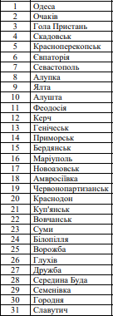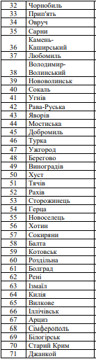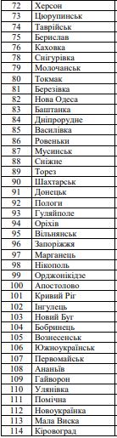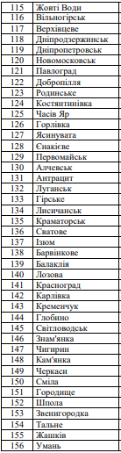

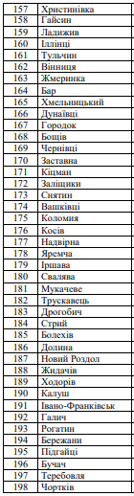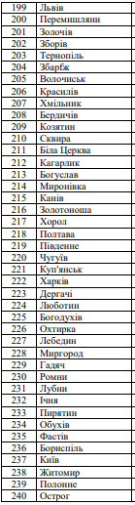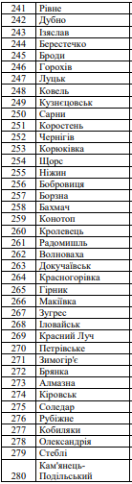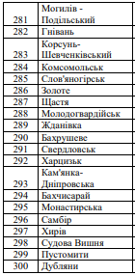

***1.3 Висновок:***

Під час виконання даної роботи були отримані вміння та навички створення бази даних для подальшої роботи з нею.

***Контрольні питання:***

1. Надати визначення бази даних.

2. Надати визначення ієрархічних моделей.

3. Надати визначення мережевих моделей.

4. Надати визначення реляційних моделей.

5. Надати визначення об’єктно - орієнтовних моделей.

6. Надати визначення методаним.